习题

一：选择题
1．质点作半径为的变速圆周运动时的加速度大小为（表示任意时刻质点运动速率）： (A) 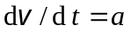． (B) 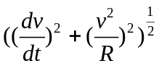．
(C) 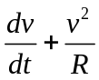 ． (D) 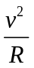．
［ ］
2. 某人以4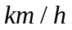的速率向东前进时，感觉风从正北出来，如将速率增加一倍，则感觉风从东北方向吹来。实际风速与风向为：
(A) 从，从北方吹来． (B) 从，从西北方吹来．
(C) 从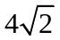，从东北方吹来． (D) 从，从西北方吹来．
［ ］
3. 对质点组有以下几种说法：
（1）质点组总动量的改变与内力无关；（2）质点组总动能的改变与保守内力无关；（3）质点组机械能的改变与保守内力无关。在上述说法中，
(A) 只有（1）是正确的．
(B) （1）、（3）是正确的．
(C) （1）、（2）是正确的．
(D) （2）、（3）是正确的．
［ ］

4．某物体的运动规律为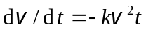，式中的k为大于零的常量．当时，初速为v₀，则速度与时间t的函数关系是
(A) 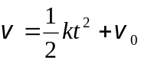, (B) 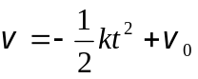,
(C) 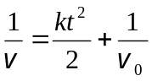, (D) 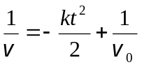 ［ ］

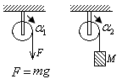
5． 如图所示，对完全相同的两定滑轮（半径,转动惯量均相同）。若分别用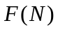的力和加重物重力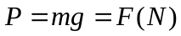时，所产生的角加速度分别为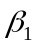和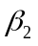，则
(A)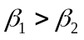． (B) 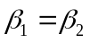．
(C) 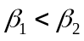． (D)不能确定．
［ ］

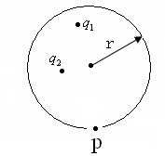
6．如图所示，S为在静电场中所作的任意闭合曲面，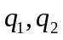为两个量值不同的点电荷，p是半径为的球面任意点。若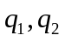的位置互换，则：
(A) 通过球面的电通量改变，点的电场强度改变．
(B) 通过球面的电通量不变，点的电场强度改变．
(C) 通过球面的电通量不变，点的电场强度不变．
(D) 通过球面的电通量改变，点的电场强度不变．
［ ］

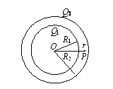
7．如图所示，两个同心球壳，内球壳半径为R₁、均匀带有电荷Q₁，外球壳半径为R₂、均匀带有电荷Q₂，设无穷远处为电势零点，则在两球之间、距离球心为r处的P点的场强大小与电势分别为：
(A) 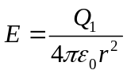，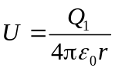．
(B) ，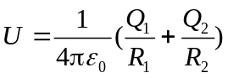 ．
(C) ，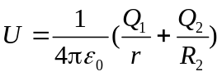 ．
(D) 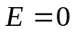，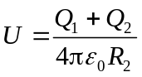 ．
［ ］
8. 设真空电场中的电势分布用U 表示，将一个电量为q 的点电荷放入电场中，电势能用Ep 表示，下列说法正确的是：
(A) 将电荷q 从无穷远处移动至A 点，电场力做功等于EpA．
(B) 将电荷q 从A 点移动至B 点，电场力做功等于qUAB．
(C) 将电荷q 从A 点移动至B 点，电场力做功等于EpB ．
(D) 缓慢移动电荷q ，外力做的功等于电势能的减小量．
［ ］
9．假设卫星环绕地球中心作椭圆运动，则在运动过程中，卫星对地球中心的：
（A）角动量守恒，动能守恒． （B）角动量守恒，机械能守恒．
（C）角动量不守恒，动量不守恒． （D）角动量守恒，动量守恒．

10．对功的概念有以下几种说法：
- 保守力作正功时，系统内相应的势能增加。
- 质点沿闭合路径运动一周，保守力对质点作的功为零。
- 非保守力作功与移动质点的路径无关。
(A) （1）、（2）是正确的．
(B) （2）、（4）是正确的．
(C) 只有（2）是正确的．
(D) 只有（1）是正确的．
［ ］

二、填空题：
11．在半径为R的圆周上运动的质点，其速率与时间关系为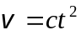（式中c为常

量），则t时刻质点的切向加速度a_{t} =__________；t时刻质点的法向加速度a_{n} =___________．

12. 某质点在力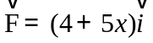(SI)的作用下沿x轴作直线运动，在从x＝0移动到x＝10 m的过程中，力所做的功为__________．

13. 一水平的匀质圆盘，可绕通过盘心的竖直光滑固定轴自由转动。圆盘质量为、半径为，对轴的转动惯量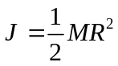。当圆盘以角速度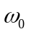转动时，有一质量为的子弹沿盘的直径方向射入并嵌在盘的边缘上．子弹射入后，圆盘的角速度ω ＝________________．

14. 一质量为M的弹簧振子，水平放置且静止在平衡位置，如图所示．一质量为m的子弹以水平速度射入振子中，并随之一起运动．如果水平面光滑，此后弹簧的最大势能为_______________．
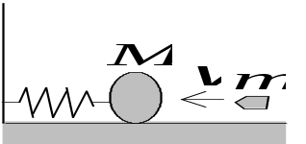

15．
已知质点的质量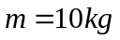，运动方程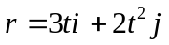（SI），则质点在0~2s内受冲量为 。

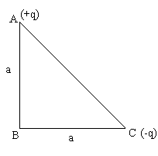
16．质量为 的均匀圆盘（转动惯量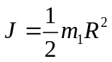）在水平面内以角速度 无摩擦的转动，圆盘边缘停着一只质量为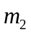 的小虫．如果小虫爬到圆盘的中心，圆盘的角速度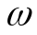=___________．

17．如图所示，腰长为a的等腰三角形ABC的A、C点分别放置等量异号电荷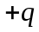和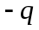，则图中B点的电场强度大小为 ． （题设在真空中）
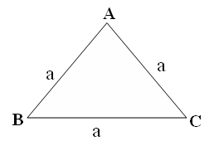
18．如图所示，边长为a的等边三角形△ABC的 A、B点分别放置正的点电荷和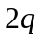。若将另一个正点电荷从C点移到无穷远处，外力作功为__________________ ．（设无穷远处为零电势参考点）

19. 升降梯将重100 N 的物体从地面送达高为10 m 的楼顶，花费了3 s 的时间．在此过程中，重力的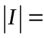__________，重力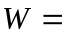____________ ，此物体的重力势能增加量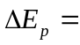___________。
20. 静电平衡时，导体内部任意一点的总电场强度大小为 ，整个导体中任意位置的电势都 ，导体上的电荷只能分布在_________ ．

三、判断题
21. 以圆心为坐标原点的圆周运动满足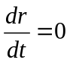且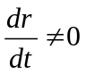 （ ）
22. 合外力的冲量等于质点系统动能的增量。 （ ）
23. 沿着闭合路径，保守力做功不一定等于零。 （ ）
24. 沿着保守力方向移动物体，物体的势能增加。 （ ）
25. 作用力和反作用力大小相等方向相反，两者所做功的代数和必为零。 （ ）
26. 刚体受到的合外力不为零，则合外力矩一定不为零。 （ ）
27. 质量相等而形状不同的两个刚体，受相同力矩作用，角加速度一定相同。 （ ）
28. 高斯定理的适用条件是电场必须具有对称性。 （ ）
29. 闭合曲面的总电通量为零，该曲面上各点的场强必为零。 （ ）
30. 非保守力做负功，系统的势能不一定增大。 （ ）

四、计算题：
31. 有一倾角为θ的斜面，其上装一定滑轮，一软细绳跨过滑轮，两端分别接两物体A和B，A与B的质量皆为m，设A与斜面间是光滑的，绳与滑轮无相对滑动，轮轴无摩擦力，滑轮的转动惯量为J，求物体B下降的加速度。
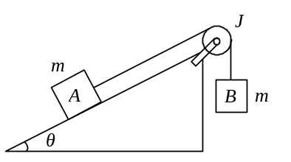

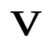
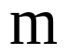
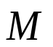
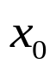
32. 如图，一条劲度系数为k的轻质弹簧，一端固定，另一端与质量为的木块相连接，木块可以在光滑的水平面上运动。开始时使木块由平衡位置O点压缩至A点，弹簧的压缩量为，再使木块由静止释放。当木块恰好运动至平衡位置O点时，被迎面而来的一颗子弹击中，并嵌入其中。设子弹的质量为，速度大小为。求弹簧的最大压缩量。
O
A

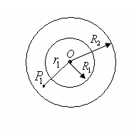
33. 真空中两个半径为和的均匀带电同心球面，带电量分别为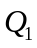和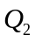。为两球面之间一点，到O点的距离为，如图所示。设无穷远处电势为零。求：
（1）点的电势和电场强度大小．
（2）两球面间的电势差．
（3）将电荷从点移到无穷远电场力做的功。

